Путешествие по стране звуков. «Дружные звуки» Звук[Й'У].
Дорогие ребята! Сегодня мы снова отправляемся вместе с Ёжиком, Лисёнком и Мудрой Совой в путешествие по стране звуков. Игрушки готовы рассказать Вам новую историю. Но, сначала, вспомни и расскажи ,о каком звуке мы говорили на прошлом занятии?
1.- Какие звуки обозначает буква Ё?
Почему звуки [Й’O] называют дружными?
Почему Лисёнок дрожал и ёжился?
- Молодец! Теперь слушай историю.
История про Ёжика, Лисёнка и Мудрую Сову. Вскоре Лисёнок уже вполне мог продолжать путешествие. Правда, всю его прежнюю весёлость и неугомонность как рукой сняло, вернее, как водой смыло. И это очень тревожило нас.
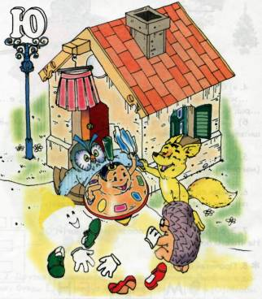
К счастью наша тревога оказалась недолгой. А пока мы, не зная этого, уныло брели по улице. И вдруг услышали песню:
Ю-ю-ю-ю-ю-ю-ю
Я юлю, юлю, юлю,
Всюду я сную-ю-ю,
Песню вам спою-ю-ю:
Грустных я развеселю,
А весёлых огорчу,
Всё вокруг переверну,
Закручу и заверчу.
Дверь домика буквы Ю распахнулась, и из него выкатилась …Как вы думаете, кто? Юла-весела. Не прекращая свою песню, она лихо пошла в пляс, да так задорно и заразительно, что мы тоже присоединились к её танцу. И так крутились и вертелись, пока юла сама не остановилась. После этого обессилившие ,но веселые игрушки повалились на землю и долго еще смеялись, вспоминая неудачную попытку Лисенка перепрыгнуть через речку.
- В доме какой буквы живёт юла-весела?
- Какие два звука обозначает буква Ю?
- Сегодня мы поговорим о звуке[Й'У] ,(Ю)
2.Работа с рисунком.
Картинка накоторой изображено,как юла юлить,обозначает звуки [Й'У].
Эти звуки тоже «дружные», как и [Й’О]. Вспомни почему эти звуки называются «дружными»?
Найдите на рисунке хозяев домика юлы.
- Давайте сравним, как произносятся звуки [Й’У] и [Й’О] (в конце [Й’О] слышится [О],а в конце [Й’У] –[У]) При произнесение каких звуков наши губы образуют более широкую трубочку, а при каких – узкую?
3.Сравни, как произносятся звуки [Й'О] и [Й'У]. При произнесении каких звуков губы образуют более широкую трубочку, а при каких - узкую? Догадайся, какие бусинки обозначают звуки [Й'О], а какие - [Й'У]. Расшифруй «звуковые» бусы.(Ë-ю-ë-ю- ë –ë-ю-ю- ë-ю- ë-ю ë)

4.Скажи со звуками [Й'У] в начале слова: ...ля (Юля), ...ра(Юра), ...мор(Юмор), ...ноша(Юноша), ...г(Юг).
5. Скажи со словом «Я»: играть (я играю), петь, кушать, слушать, рисовать, собирать, убирать, мыть.
6. Превращения слов.
Разгадай слово по первым звукам. Как его можно превратить в слово ПЬЮТ, а потом в ПОЮТ, ПОЁТ и ПОЁМ?

Это буква Ю, которая обозначает звуки [Й'У].
На какую букву похожа Ю и чем от неё отличается? .
Заштрихуйте эту букву красным карандашом.
Объясните, почему вы заштриховали эту букву красным цветом?

Прочитай слоги

ЮЙ | ЮФ | ЮМ | ЮН | ЮТ | ЮК | ЮХ

Что вы узнали о звуках [Й’У]?
Почему эти звуки называют «дружными»?
Чем отличаются звуки [Й’О], [Й’У] ,[О],[У].

